رفرنس نویسی به سبک APA در پایان نامه
نشرشده توسط:hcsm ۱۷ مهر, ۱۳۹۲ درنگارش پایان نامه, پروپوزال نویسی دیدگاه‌ها خاموش
نحوه نگارش منابع بر اساس سبک APA در داخل متن و آخر:
Associasions Phsycological American
مرسوم ترین شیوه مـاخذ نویسی در جهان به شـمار می رود و بر همه شیوه های دیگری که برای تســریع درنوشتن، تایپ و انتشارمورد استفاده قرارمی گیرند
برتری دارد و از سوی بسیاری از مجلات و انـجمن های علمی مورد قبول واقع شده است. راهنمای این شیوه کتابی در حدود ۱۰۰۰ صفحه است
دلایلی که باعث برتری روش APA بر سایر روش های رفرنس نویسی است، عبارتند از؛
مورد قبول بسیاری از مجله ها و انجمن های علمی معتبر بین المللی است؛
به طور مداوم مورد بازنگری قرار می گیرد؛
سازگار است؛ EndNote با بسیاری از نرم افزارهای مدیریت منابع علمی مانند
توسط بسیاری از پایگاه های اطلاعات علمی مورد قبول واقع شده و در موقع جستجوی
اطلاعات می توان اطلاعات را بر اساس آن دریافت کرد

الف : رفرنس نویسی در خارج از متن ( قسمت منابع ) .

در این مرحله مشخصات کامل آورده می شود.

در این مرحله برای مرتب کردن منابع نباید از شماره گذاری استفاده کرد. بلکه باید به تبعیت از شیوه رایج جهانی
از ترتیب حروف الفبا استفاده نمود.

۱- رفرنس دهی کتاب تألیف .

- اگر یک نفر مولف داشته باشد علی محمدزاده، خلیل . ( ۱۳۸۸) . قطره ای از باران. تهران : انتشارات فردوس .
کتاب: با یک نویسنده:
– کریمی، یوسف ( ۱۳۷۵ ). روان شناسی اجتماعی: نظریه ها، مفاهیم و کاربردها. تهران: نشر ارسباران.
– کریمی، یوسف ( ۱۳۸۲ ). روان شناسی اجتماعی: نظریه ها، مفاهیم و کاربردها (چاپ یازدهم). تهران: نشر
ارسباران.
– کریمی، ی. ( ۱۳۸۲ ). روان شناسی اجتماعی: نظریه ها، مفاهیم و کاربردها (چاپ یازدهم). تهران: نشر ارسباران.
– وین رایت، ویلیام (بی تا). عقل و دل. ترجمه: محمد هادی شهاب ( ۱۳۸۶ ). قم: انتشارات پژوهشگاه علوم و معارف اسلامی.

- اگر دو نفر مولف داشته باشد طبیبی ، جمال الدین ؛ ملکی ، محمد رضا . (۱۳۹۰) . اسم کتاب . محل نشر: نام انتشارات .
کتاب: با دو نویسنده:
– مارشال، کاترین و راسمن، گرچن ب. ( ۱۹۹۵ ). روش تحقیق کیفی. ترجمه: علی پارسائیان و سید محمد
اعرابی (۱۳۷۷). تهران: انتشارات دفتر پژوهش های فرهنگی.
– مارشال، ک. و راسمن، گ. ب. ( ۱۹۹۵ ). روش تحقیق کیفی. ترجمه: علی پارسائیان و سید محمد اعرابی
(۱۳۷۷). تهران: انتشارات دفتر پژوهش های فرهنگی

- اگر سه نفر مولف داشته باشد طبیبی ، جمال الدین ؛ ملکی ، محمد رضا ؛ نصیری پور، اشکان . (۱۳۸۴) . اسم کتاب . محل نشر : انتشارات .
کتاب: با سه نویسنده:
– سرمد، زهره؛ بازرگان، عباس و حجازی، الهه . ( ۱۳۷۶ ). روش های تحقیق در علوم رفتاری. تهران: انتشارات آگه.
– سرمد، زهره، بازرگان، عباس و حجازی، الهه . ( ۱۳۷۶ ). روش های تحقیق در علوم رفتاری. تهران: انتشارات آگه.
– سرمد، ز.، بازرگان، ع. و حجازی، ا. ( ۱۳۷۶ ). روش های تحقیق در علوم رفتاری. تهران: انتشارات آگه.

- اگر بیش از سه نفر مولف داشته باشد حسینی ، سید مجتبی و دیگران . ( ۱۳۸۶) اسم کتاب . محل نشر : انتشارات .
نکته: منبع با بیش از شش نویسنده
– منابعی که بیش از شش نویسنده دارند بعد از ششمین نویسنده « و همکاران » اضافه می شود؛
– بعضی صاحب نظران معتقدند نوشتن نام شش نویسنده متن را طولانی می کند لذا ذکر نام سه نویسنده ی اول کافی است و بعد از آن باید « و همکاران » نوشته شود.
– در متون فارسی کمتر منبعی می توان پیدا کرد که بیش از سه نویسنده داشته باشد، ولی در متون انگلیسی منابع بابیش از سه نویسنده (به ویژه در مقاله های علمی) به طور مکرر مشاهده می شود

۲- رفرنس دهی کتاب ترجمه

لئوک ، گاه . چی.؛ هوم، چوآ . ز .؛ سی کت، ان جی . (۲۰۰۶) . پوست آسیایی (اطلس رنگی مرجع بیماری های پوست) . ترجمه علی محمدزاده خلیل و سایرین (۱۳۸۹) . تهران : انتشارات دانشگاه آزاد اسلامی واحد علوم و تحقیقات

در صورتی که مولف آن بیشتر از یک نفر باشد تفاوت چندانی با رفرنس دهی کتاب تألیف ندارد فقط مترجم را
می آوریم .

۳- رفرنس دهی از مجله .

- احمدی ، احد . ( ۱۳۸۴) . رویکردهای برنامه درسی. مجله نوآوریهای آموزشی ، سال هفتم ، شماره ۴ .

صفحه ۳۲-۲۶
– اسدالهی، قربانعلی؛ یعقوبی، محمد و سلیمانی، بهرام ( ۱۳۷۲ ). بررسی میزان مردودی وقبولی با رتبه تولد
در دانش آموزان مقطع ابتدایی شهر اصفهان در سال تحصیلی ۶۷، ۱۳۶۶ . پژوهش های روان شناختی، دوره ۲
شماره ۱ و ۲ .صفحه ۳۲-۲۶

۴- رفرنس دهی از فصل نامه

حریرچی ، ایرج . (۱۳۸۷) ، اسم مقاله . فصل نامه مرکز تحقیقات سرطان سینه ، شماره ۷ .

۵- رفرنس دهی از مقاله اینترنتی

- دلاور ، علی . ( ۱۳۸۷) ، اسم مقاله . آدرس اینترنتی،در انتها, تاریخ دسترسی به منبع نیز قید می شود
۶- رفرنس دهی ازمقاله: برخط (آنلاین / اینترنتی)
– دیلمقانی، میترا (بی تا). دانشگاه های مجازی: چالش ها و ضرورت ها. مقاله ارائه شده به کنفرانس آموزش
الکترونیکی ایران. بازیابی شده در ۱۲ اردیبهشت ۱۳۸۵
Laporte RE, Marler E, AKazawa S, Sauer F . The death of biomedical journal.
BMJ. 1995; 310: 1387-90. Available from: http:/www.bmj.com / bmj/archive.
Accessed September 26, 1996
– در استناد به منابع اینترنتی, در انتها, تاریخ دسترسی به منبع نیز قید می شود

۷- رفرنس دهی از پایان نامه

مهدوی ، سید محمد صادق . (۱۳۸۶) . اسم پایان نامه . پایان نامه کارشناسی ارشد یا کارشناسی . اسم دانشگاه .

۸- سخنرانی ( کاست ، برنامه تلویزیونی )

شریعتی ، علی . ( ۱۳۸۸) . اسم برنامه تلویزیونی : روز پخش .

جاسبی ، عبدالله . (۱۳۶۹ ) . دانشگاه آزاد اسلامی و توسعه سیاسی و اقتصادی . حسینیه ارشاد . کاست شماره ۱۲۲ .

۹- رفرنس دهی از جزوه دانشگاهی

دلاور ، علی . ( ۱۳۸۶) . جزوه روش تحقیق . دانشگاه علوم تربیتی علامه طباطبایی .

مثال ۱ : رفرنس دهی از کتاب در حالت عمومی
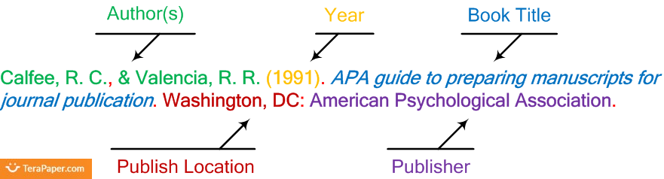

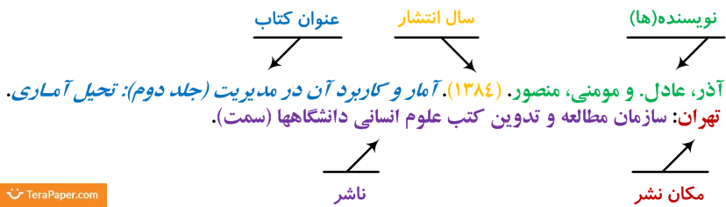
۱۰- رفرنس دهی ویراستار و گردآورنده

سلطانی ، پوری . قواعد و ضوابط چاپ کتاب شامل ضوابط انتشاراتی شیوه خط فارسی کتابنامه فارسی .
( ۱۳۶۷ ) . تهران : وزارت فرهنگ و آموزش عالی کتابخانه ملی ایران . صفحه ۸۰ .
۱۱- رفرنس دهی بدون ناشر و محل انتشار

کسایی ، خسرو . ( ۱۳۶۲ ) . چگونه عکس رنگی چاپ کنیم؟ تکنیک های تاریکخانه . [ بی جا : بی نام ] ،
صفحه ۲۳۰ .

۱۲- رفرنس دهی از روزنامه

آموزش و پرورش نخستین منزلگاه بازسازی فرهنگی . ( پنجم مهرماه ۱۳۶۷ ) . اطلاعات. شماره ۱۳۴۳ . صفحه ۵٫

۱۳- رفرنس دهی از ویرایش

محسنی ، منوچهر . (۱۳۵۳ ) . جامعه شناسی عمومی . ویرایش ۲ . تهران : طهوری .
Helfer, M. E., Kempe, R. S., & Krugman, R. D. (1997). The battered child(5th ed.). Chicago, IL: University of Chicago Press.
کتاب ویراستاری شده کتابی است که هر فصل آن توسط یک یا چند نویسنده نگارش شده ولی مسئولیت کل
کتاب به عهده ویراستا(ران) است که مسئولیت تنظیم مطالب را بر عهده دارند.
– گیبس، گراهام ( ۲۰۰۳ ). ده سال بهبود یادگیری دانش آموز. در کریس راست (ویراستار): بهبود یادگیری دانش
آموز، (ص ۹-۲۶). بریتانیا: انتشارات دانشگاه آکسفورد.
۱۴- رفرنس دهی از منابع چاپ نشده: پایان نامه ها و گزارش های پژوهشی
– خامسان، احمد ( ۱۳۷۴ ). بررسی مقایسه ای ادراک خود در زمینه تحولی و سلامت روانی. پایان نامه
کارشناسی ارشد روان شناسی تربیتی، دانشگاه تهران، چاپ نشده.
– خامسان، احمد؛ آیتی، محسن و تفضّلی مقدم، عباس ( ۱۳۸۰ ). بررسی مشکلات و نحوه گذراندن اوقاتفراغت دانشجویان دانشگاه بیرجند. گزارش طرح پژوهشی مصوب دانشگاه بیرجند.

مثال ۲ : رفرنس دهی از مقاله در حالت عمومی
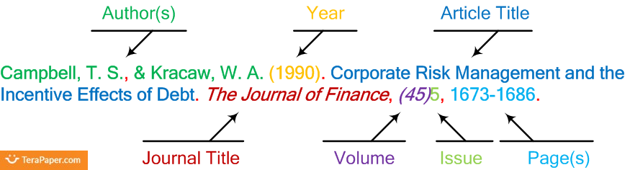
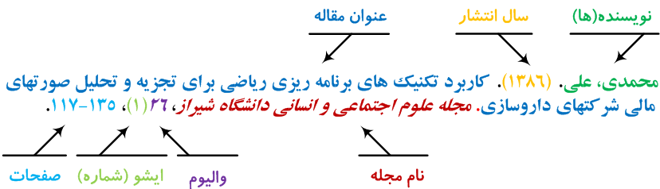
۱۵– رفرنس دهی از مقالات : مجموعه مقالات همایش ها
– خامسان، احمد ( ۱۳۸۶ ). چالش های ایجاد برنامه های دکتری برخط. در مجموعه مقالات همایش تأملی بر دروه های دکتری ایران (ص ۳۶-۲۴ ). مؤسسه پژوهش و برنامه ریزی در آموزش عالی، تهران، اردیبهشت ۱۳۸۶ ، دانشگاه پیام نور.
۱۶- رفرنس دهی در چکیده مقالات

در صورتی که صرفا از چکیده یک مقاله استفاده می کنید و متن کامل مقاله شما منتشر شده و قابل دسترس است، همانند یک مقاله عادی به آن ارجاع دهید و تنها جلوی نام مقاله از کلمه چکیده درون براکت استفاده کنید. در صورتی که متن کامل مقاله قابل دسترسی نیست، تنها به چکیده ارجاع دهید.
Wang, J. L., Lesage, A., Schmitz, N., & Drapeau, A. (2008). The relationship between work stress and mental disorders in men and women: Findings from a population-based study. Journal of Epidemiology and Community Health, 62, 42-47. Abstract retrieved from http://jech.bmj.com
مثال ۳ : رفرنس دهی از مقاله در حالات مختلف

مجلاتی که بر اساس Volume صفحه بندی می شوند

Harlow, H. F. (1983). Fundamentals for preparing psychology journal articles. Journal of Comparative and Physiological Psychology, 55, 893-896.

مجلاتی که بر اساس Issue صفحه بندی می شوند

Becker, C. L., DeFond, M. L., Jiambalvo, J., & Subramanyam, K. (2010). The Effect of Audit Quality on Earnings Management*. Contemporary accounting research, 15(1), 1-24.

نشریات هفتگی

Henry, W. A., III. (1990, April 9). Making the grade in today’s schools. Time, 135, 28-31.

روزنامه

Schultz, S. (2005, December 28). Calls made to strengthen state energy policies. The Country Today, pp. 1A, 2A.

Parker-Pope, T. (2008, May 6). Psychiatry handbook linked to drug industry. The New York Times. Retrieved from http://well.blogs.nytimes.com/2008/05/06/psychiatry-handbook-linked-to-drug-industry

مثال ۴ : رفرنس دهی از چند نمونه ارجاع وب
بدون ذکر اطلاعات در باره تاریخ

Lee Anaa(2005) Small Victories in The Kitchen, Ratwers Viewed on march 2005
<www.anysite.com/members/annalee/ratwars/kitchen.html>.

باذکر تاریخ نخستین نگارش یا نخستین بار قرار گرفتن در وب

Lee Anaa(2005) Small Victories in The Kitchen, Ratwers <www.anysite.com/members/annalee/ratwars/kitchen.html
ذکر نخستین تاریخ نگارش و یا نخستین زمان قرار گرفتن روی وب با ذکر روزآمدی
Lee Anaa(2005) Small Victories in The Kitchen, Ratwers,2004 last updated on 10 septamber 2004 <www.anysite.com/members/annalee/ratwars/kitchen.html
ذکر نخستین تاریخ نگارش یا قرار گرفتن در وب سند تاکنون روز آمد شده ولی تاریخ آخرین روزآمد شدن آن ذکر نشده است

Lee Anaa(2005) Small Victories in The Kitchen, Ratwers . Vewed on 12 march 2004 . <www.anysite.com/members/annalee/ratwars/kitchen.html

نمونه Emailبرای فهرست تبادل نظر

Mulcahy,dara(2005)<dara@mulcahyunie>Giving up cigarettes in Belfest,Q uizsmoking-l-8 Desember 2005 <http://.quistmoking.ie/list/message432.html>

نمونه Emailپیغام شخصی

Mulcahy,dara(2005)<dara@mulcahyunie>Giving up cigarettes in Belfest,private email message to Niamh Quinn 28 Desember 2004

نمونه ارجاع به مطالب همایشها ی وبی و گروه های خبری

Mulcahy,dara(2005)<dara@mulcahyunie>Giving up cigarettes in Belfest 28 Desember 2004

ارجاع به مقالات پایگاه های برخط

Lee Anaa(2005) Small Victories in The Kitchen journal of domestic conflict studies 3 (2) oclc First search <www.oclc.com>

ب) رفرنس نویسی در داخل متن

۱- اگر نوشته ای که از کتاب یا جایی گرفته شود و نقل قول مستقیم باشد لازم است رفرنس دهی آن به این صورت باشد .

- نقل قول مستقیم ( فتاح ، ۱۳۸۶ ، صفحه ۱۰۳ ) .

- نقل قول غیر مستقیم ( فتاح ، ۱۳۸۶)

۲- رفرنس دهی کتابی که تألیف باشد به شیوه زیر است:

- اگر مولف آن فقط یک نفر باشد ( چیت چیان ، ۱۳۸۷ ، صفحه ۱۰۲ ) .

- اگر دو نفر مولف داشته باشد ( طلوعی ، حسین زاده لطفی ، ۱۳۸۷ ، صفحه ۱۰۴ )

- اگر سه نفر مولف داشته باشد ( علی محمدزاده ، موحدی ، هریسی، ۱۳۸۷ ، صفحه ۹۰) .

- اگر بیش تر از سه نفر مولف داشته باشد ( دلگشایی و دیگران ، ۱۳۸۶ ، صفحه ۱۰۱) .

نکته : اگر از یک نویسنده کتابهایی داشته باشیم که در یک سال تألیف شده باشند از حروف انگلیسی a و b و C
و … استفاده می شود. مثلاً :

(جاسبی ، ۱۳۸۶ ، a ، ص ۵۰) .

(جاسبی ، ۱۳۸۶ ، b ، ص ۹۰) .

(جاسبی ، ۱۳۸۶ ، c ، ص ۲۱) .

نکته : اگر مطلبی را از کتابی که در آن نویسنده ، آن مطلب را از کس دیگری در کتاب خود نقل قول کرده است،
بیاوریم رفرنس دهی آن به شیوه ی زیر است:

( دلاور به نقل از تایلر ، ۱۳۸۴ ، ص ۴۰ ) .

۳- رفرنس نویسی کتاب ترجمه در داخل متن به شیوه زیر می باشد:

( گوتگ ، سال میلادی (۱۹۳۵) ، صفحه ۱۰۰) .

در داخل متن از مترجم نامی آورده نمی شود . بلکه تنها از نام مولف استفاده می شود . همچنین در آوردن
سال تألیف هم دقت شود که حتماً سال میلادی که در آن مولف آن کتاب را تألیف کرده ؛ نوشته شود
و از نوشتن سال ترجمه خودداری شود.

نکته : اگر در متن مطالبی را از یک نویسنده به صورت پی در پی بیاوریم ، لازم نیست حتماً در همه موارد نام وی
را بنویسیم. در این حالت به صورت زیر عمل می کنیم .

( طبیبی ، ۱۳۷۲ ، صفحه ۱۴ ) .

( همان منبع . ) اگر مطلب از همان صفحه باشد .

( همان منبع ، صفحه ۱۵ ) اگر منبع همان بود ولی صفحه تغییر نمود .

۴- رفرنس دهی مقاله در داخل متن

- اگر مولف مقاله ما یک نفر باشد ( توفیقی ، ۱۳۸۷ ، صفحه ۱۶ ) .

- اگر مولف مقاله دو نفر باشد ( نصیری پور ، مسعودی اصل ، ۱۳۸۷ ، صفحه ۱۶ ) .

- اگر مولف مقاله سه نفر باشد ( طالبی، قنبری همدانی ، علی محمدزاده ، ۱۳۸۵ ، صفحه ۱۰۰) .

- اگر مولف مقاله بیشتر از سه نفر باشد ( تایلر و دیگران ، ۲۰۰۷، صفحه ۳۵۱ ) .

در حالت کلی شیوه رفرنس دهی مقاله با کتاب تألیف فرق چندانی ندارد.

۵- رفرنس دهی از اینترنت در داخل متن

( صالحی امیری ، ۱۳۸۶ ) .

۶- رفرنس دهی از پایان نامه یا تحقیق

اگر نویسنده یا مولف یک نفر باشد ( صالحی امیری ، ۱۳۴۷ ، صفحه ۶۰ )

اگر نویسنده یا مولف دو نفر باشد ( حریرجی ، ظفرقندی ، صفحه ۴۱ )

اگر نویسنده یا مولف سه نفر باشد ( نصیری پور ، علی محمدزاده ، حسینی ، صفحه ۲۰ )

۷- رفرنس دهی سخنرانی ( برنامه تلویزیونی ) .

( واعظ مهدوی ، ۱۳۸۵ )
مثال ۵ : رفرنس دهی در داخل متن

دو یا چند منبع برای یک متن

گاهی اتفاق می افتد که دو یا چند منبع برای یک متن وجود دارد و شما می خواهید برای تاکید بیشتر در خصوص صحت گفته خود، این منابع را ارائه کنید. برای این منظور کافی ست به صورت زیر منابع را ذکر نمایید.

(Berndt, 2002; Harlow, 1983)

دو نویسنده با نام خانوادگی مشابه

در صورتی که می خواهید منابعی را که توسط دو نویسنده با نام خانوادگی مشابه رفرنس دهید، کافیست حرف اول اسم آن ها را برای جلوگیری از تداخل ذکر کنید.

(E. Johnson, 2001; L. Johnson, 1998)

دو منبع علمی از یک نویسنده در یک سال

گاهی اوقات پیش می آید که شما می خواهید به دو منبع ارجاع دهید که هر دوی آن ها توسط یک نویسنده و در یک سال انجام شده اند. برای جلوگیری از تداخل، روش APA از حروف کوچک انگلیسی (a, b, c) در ادامه سال انتشار استفاده می کند.

Research by Berndt (1981a) illustrated that…
In another study, Berndt (1981b) found that…

ارجاع غیر مستقیم به منبع

اگر می خواهید مطلبی را از یک منبع ذکر کنید که خود آن را از منبع دیگری آورده است، کافی ست به منبع اصلی در متن اشاره کنید، اما در رفرنس داخل پرانتز منبع دوم را ذکر نمایید. اگر معمولا دانشجویان صرفا از منبع اول و یا دوم جهت رفرنس دهی استفاده می کنند، اما شیوه صحیح بر اساس روش APA به این صورت می باشد.

Johnson argued that… (as cited in Smith, 2003, p. 102).

نکته: فراموش نکنید از کاما برای جدا کردن قسمت های مختلف منبع (نام نویسنده، سال انتشار، صفحه) استفاده نمایید.

مثال ۶ : رفرنس دهی در داخل متن

شش نویسنده یا بیشتر

در این حالت، در هر جای متن خود که نیاز به استفاده از منبع داشتید، می بایست از “et al.” و یا معادل آن در فارسی، به جای سایر نویسندگان استفاده نمایید.

Harris et al. (2001) argued…

(Harris et al., 2001)

(علی محمدزاده و سایرین، ۱۳۸۷)

منابع فاقد نام نویسنده

در صورتی که یک منبع فاقد نام نویسنده بود، می توانید از عنوان مقاله و یا دو کلمه اول آن، به جای نام نویسنده در ارجاع دهی درون متن استفاده کنید.

A similar study was done of students learning to format research papers (“Using APA,” 2001)

سازمان به عنوان نویسنده

اگر نویسنده منبع، یک سازمان یا ارگان دولتی باشد، نام سازمان به عنوان نویسنده ذکر می گردد.

According to the International Business Machines Corporation (2010),…

(International Business Machines Corporation, 2010)

بر اساس مصوبات مجلس شورای اسلامی (۱۳۹۱)، …

در صورتی که سازمان، دارای نام اختصاری شناخته شده ای باشد، برای بار اول نام کامل سازمان را به همراه نام اختصاری آن در براکت می آورید و برای دفعات بعد فقط از نام اختصاری استفاده می کنید.

First citation: (International Business Machines Corporation [IBM], 2000)
Second citation: (IBM, 2000)

ارجاع برای اولین بار: (نیروی انتظامی جمهوری اسلامی ایران [ناجا]، ۱۳۸۵)
ارجاع دفعات بعد: (ناجا، ۱۳۸۵)
یادآوری: نرم افزار های مختلفی نظیر Endnote, Mendeley و Zotero وجود دارند که می توانید از آن ها برای مدیریت مراجع خود استفاده نمایید.

http://www.terapaper.com/blog/2012/10/apa#ixzz2ZAfnTb6b
http://www.iranresearches.ir
http://www.hghasemi.com
http://www.terapaper.com
http://sabilan.blogfa.com

